Вот и закончилась Золотая Осень
Осень - это самое необыкновенное и яркое время года. Сколько приятных впечатлений дарит осень взрослым и детям!
Считается, что осень, очень грустное время года, но если посмотреть на это с другой стороны, то можно увидеть на сколько сильно она преображается. Как природа наполняется яркими и не обычными красками.
Младшая группа провела осень насыщенно и весело, мы наблюдали за изменениями в природе, играли в осенние игры и каждый день находили что - то новое и удивительное в этом красочном времени года.

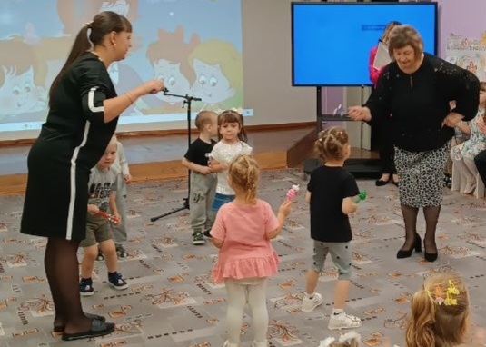
День дошкольного работника
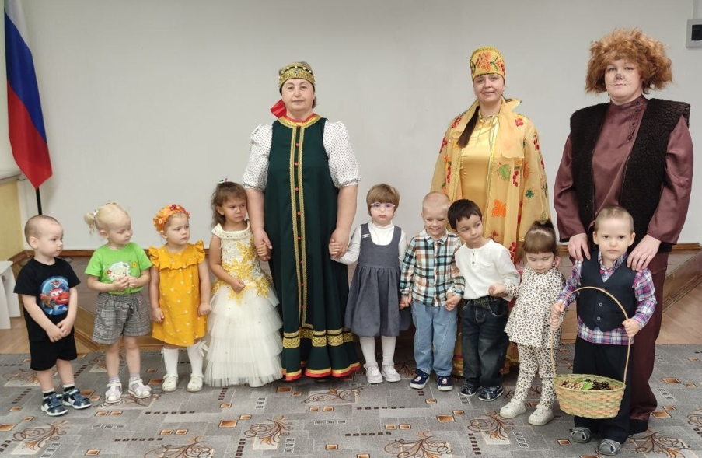
Утренник - Осень в гости к нам пришла

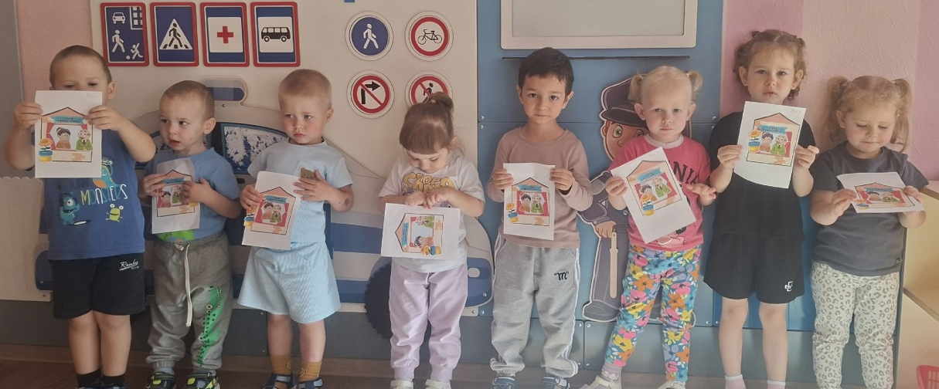
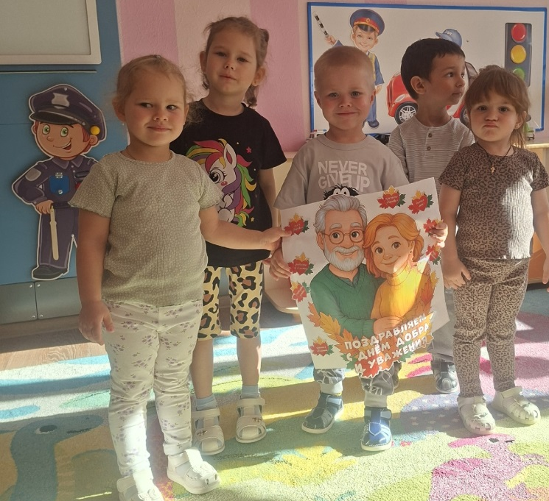
Международный день пожилых людей
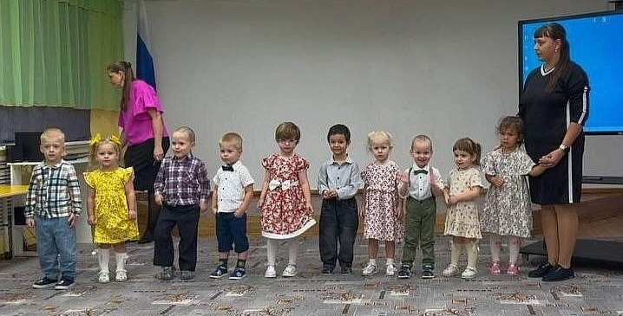
Музыкальное привествие

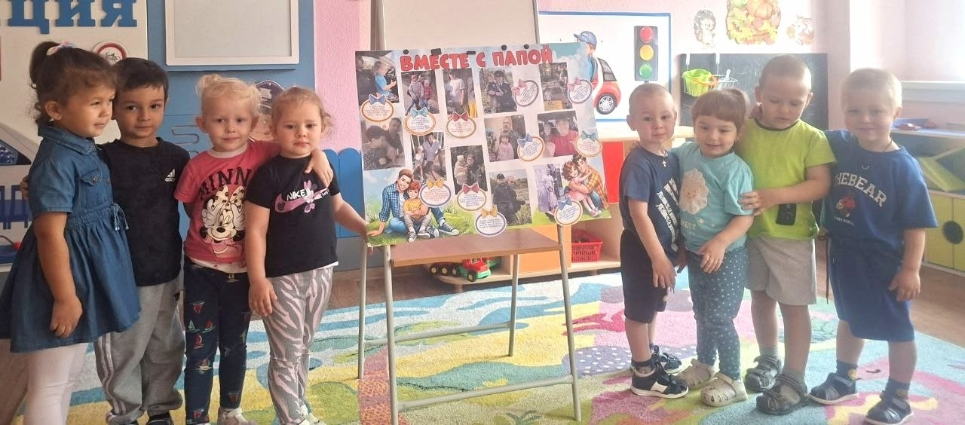
День отца
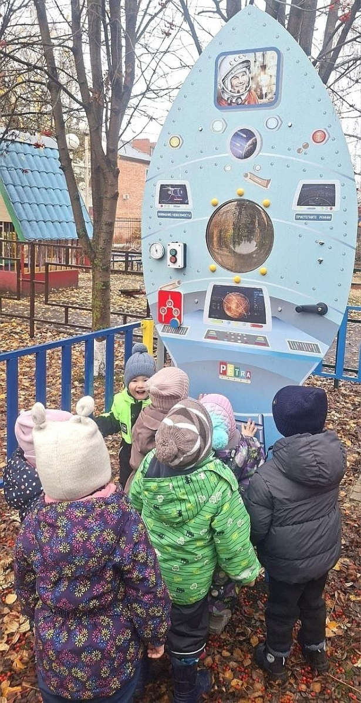
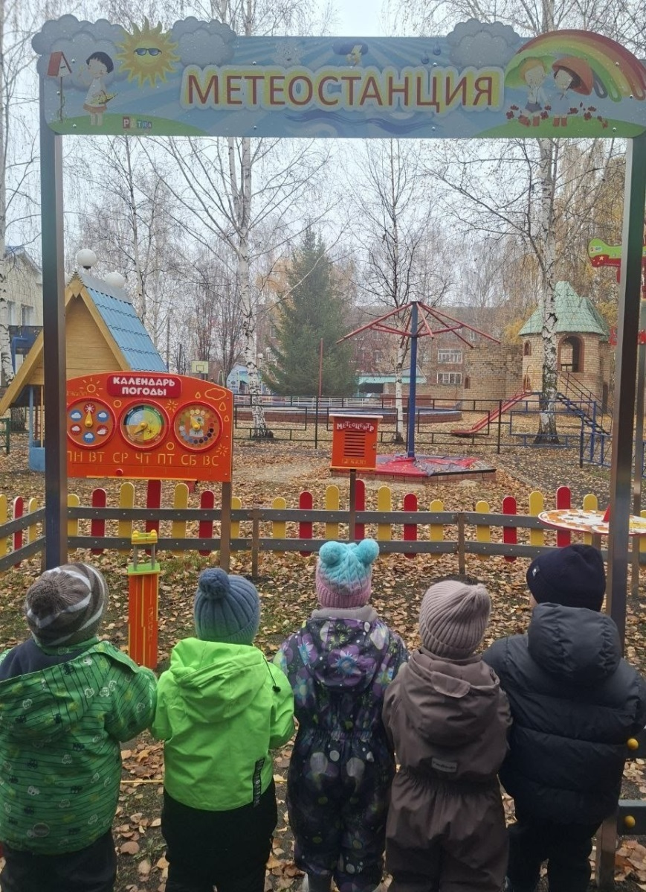
Экскурсии по территории Детского сада

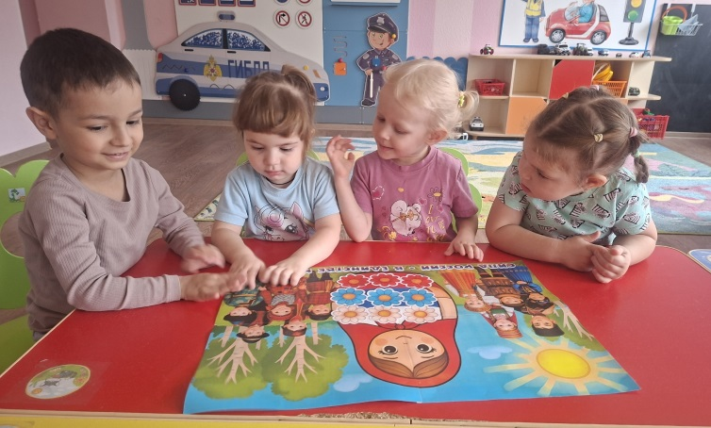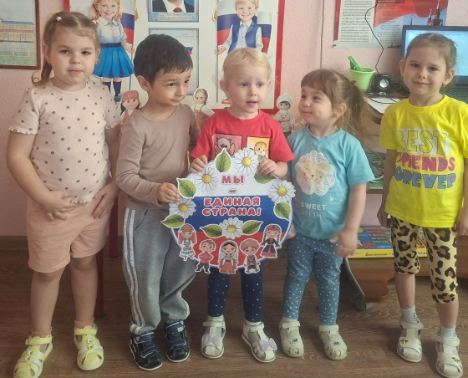

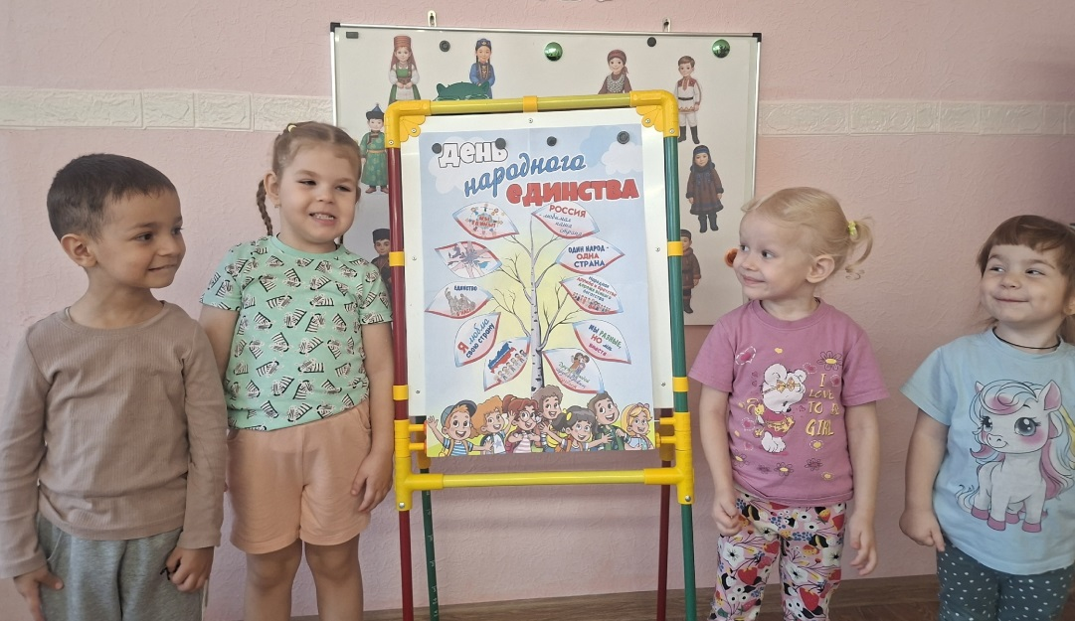
День народного единства

